Milí páťáci,
děkuji vám za zasílání splněných úkolů, většina z vás jste pilní a pracujete. Kdo neposílá, úkoly zkontroluji ve škole, až se zase uvidíme.
Vím, že se škole věnujete doma všichni, chválím vás za přípravu.

ČJ: PS str. 65,66
2 pracovní listy na procvičení skladby a shodu přísudku s podmětem pošlu mailem – jsou nepovinné.
MAT: UČ: UČ str. 76, 77.
Srozumitelné vysvětlení najdeš v Matýskově matematice pod odkazem: https://www.youtube.com/watch?v=fei07aW1ltA
PS A: str. 70
PS B: dokonči str. 26
2 pracovní listy na procvičení učiva o zlomcích a desetinných číslech pošlu mailem – jsou nepovinné.
ČS: UČ str. 66, 67 – pročti si.
Více informací pro pochopení tohoto období najdeš:
https://www.youtube.com/watch?v=--6U9WHODok&list=TLPQMjkwNDIwMjDgTS4Xd60lvg&index=1
https://www.youtube.com/watch?v=EIEZRc8ikBQ

AJ:
1. Připomeň si slovíčka z učebnice s. 64 (v příloze je i jejich nahrávka).
2. Pracovní sešit s. 52
3. Procvičení slovíček online (pexeso).
https://learningapps.org/watch?v=p0jgps11n20
4. Pokus - proveď níže popsaný pokus. Ukázku pokusu jsem poslala v samostatné příloze. Zkus změřit, jak dlouhou trasu ujede tvá loď.

Užitečná slovní zásoba:
(aids – pomůcky, surface – povrch, tension – napětí, ship – loďka, sail – plout, cut out – vystřihout, detergent – jar, čistící prostředek, lower – nižší, higher – vyšší, hole – díra, otvor, drop - kapka)

A Ship on the Water Surface

Aids:
- some plate,
- a teaspoon,
- water,
- detergent,
- a piece of paper,
- scissors.

Take a piece of paper. Cut out some ship with a hole at the back of the ship.

Put the ship on the water surface.
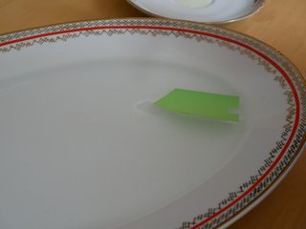

Put a drop of detergent into the hole. The ship will start to move.
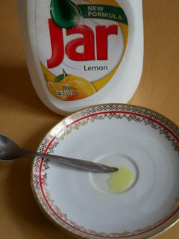
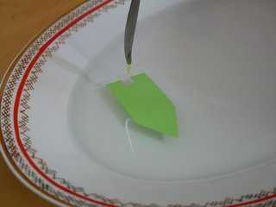

Explanation:
The surface tension of water has been changed by putting the drop of detergent. The detergent´s surface tension is lower than surface tension.of water. The ship sails to a place with the higher surface tension.

